Informe del EJERCICIO 1 – PRACTICA 2

Integrantes del grupo
Nombre | Email
Miguel Valdez | crack57ar@gmail.com
Emiliano Ortner | eortner@gmail.com

Enunciado

El tiempo pasa…
Analizar críticamente, en base a los conceptos vistos en la clase de introducción, el modelo de representación de fechas de Java, .Net, Ruby o Smalltalk. Para el análisis, tener en cuenta los siguientes requerimientos mínimos que se espera de un modelo tal:
- Poder representar una fecha particular (ej. 12/07/2008)
- Poder representar una fecha y hora particular (ej. 12/07/2008, 12:00:00)
- Poder representar un año particular (ej. Año 2004). Tener en cuenta que el año 0 es inválido en el Calendario Gregoriano
- Poder representar un mes de un año (ej. Julio del 2006)
- Poder representar un día de un mes particular (ej. 25 de Diciembre)
- Poder representar un Mes particular (Ej. Enero)
- Poder representar un día de la semana particular (ej. Lunes).
Para cada uno de los entes del “dominio del tiempo”, debemos, además de poder representarlos, poder ejecutar el siguiente comportamiento:
- Determinar quién está antes o después (por ej. responder a la pregunta Julio de 2006 está antes de Julio del 2008?)
- Mover hacia adelante o hacia atrás en la línea del tiempo (por ejemplo, 3 días luego del 25 de Diciembre)
- Determinar si un año es bisiesto o no
- Crear un intervalo de tiempo (por ejemplo de Julio de 2006 hasta Enero de 2009, cada dos meses)
- Poder crear segmentos de tiempo (por ejemplo, 7 meses a partir de Marzo)
- Realizar operaciones básicas sobre los intervalos y segmentos de tiempo (como unión, intersección, etc.).

En la resolución indique qué modelo eligió para realizar el análisis.

Respuestas

Comentarios

Informe del EJERCICIO 2 – PRACTICA 2

Integrantes del grupo
Nombre | Email
Miguel Valdez | crack57ar@gmail.com
Emiliano Ortner | eortner@gmail.com

Enunciado

Árbol Genealógico
Modelar un árbol genealógico. El mismo debe permitir consultar mínimamente:
- Los hermanos de una persona
- Los padres de una persona
- Los primos de una persona
- Los tíos maternos de una persona
- Los tíos paternos de una persona
- Los abuelos de una persona
- Los tatarabuelos de una persona
- Los hijos de una persona

Comentarios

Informe del EJERCICIO 3 – PRACTICA 2

Integrantes del grupo
Nombre | Email
Miguel Valdez | crack57ar@gmail.com
Emiliano Ortner | eortner@gmail.com

Enunciado

La Palmera Verde
La empresa Palmera Verde e hijos, especializada en organizar viajes al desierto de Kurbekistán, recibe solicitudes de reservas para los safaris por parte de agencias de viajes locales. Como el safari dura todo el día y todos los guías han sido deglutidos por las especies salvajes que habitan el desierto, solo puede haber un safari diario. Cada agencia suele enviar paquetes de varias reservas para distintos clientes. Las reservas pueden especificar la fecha con las siguientes variantes:
Puntual: día X/Y.
Rango: desde el día X/Y hasta el día Z/W.
Frecuencia mensual: todos los días Z, con Z entre 1 y fin de mes.
Frecuencia semanal: todos los días Z, con Z entre 1 (lunes) y 6 (sábado).
La persona encargada de hacer las reservas debe poder obtener:
- Los días en los que hay superposición entre reservas.
- Las reservas que se superponen.
- Si una reserva puede tener lugar sin superposición.
- Los días en los que no hay safaris reservados.

Comentarios

Informe del EJERCICIO 4 – PRACTICA 2

Integrantes del grupo
Nombre | Email
Miguel Valdez | crack57ar@gmail.com
Emiliano Ortner | eortner@gmail.com

Enunciado

Figuras del Word
“You know you've achieved perfection in design, not when you have nothing more to add, but when you have nothing more to take away” – Antoine de Saint Exupery

En el Word hay una barra de herramientas de dibujo, con la que podemos ‘tirar’ algunos dibujos o figuras sobre la hoja. Esta barra tiene un botón que nos permite agrupar las figuras seleccionadas, de forma tal que las figuras agrupadas pasan a formar parte de una única nueva que las engloba. Ahora, sobre la nueva figura, pueden aplicarse las mismas operaciones que nos eran permitidas sobre las figuras básicas, como modificar el tamaño, color, ancho de las líneas, etc. Además Word ‘memoriza’ varios niveles de agrupamiento que, uno por uno, pueden deshacerse con el botón de desagrupar.
- Modele lo descrito anteriormente. Tener en cuenta que el modelo debe responder a TODA LA FUNCIONALIDAD mencionada en la descripción, de lo contrario estará incompleto.
- El modelo desarrollado en el punto anterior, ¿Permite que una figura compuesta sea incorporada al Word como una nueva figura básica en la barra de herramientas de dibujo? Si no, ¿cómo lo adaptaría? (Que una figura compuesta pueda ser agregada a la barra de figuras del Word significa que es posible crear un botón en dicha barra que al ser presionado creará una nueva copia o instancia de la figura compuesta que se indicó como ejemplo en dicho botón)

Respuesta

Comentarios

Informe del EJERCICIO 5 – PRACTICA 2

Integrantes del grupo
Nombre | Email
Miguel Valdez | crack57ar@gmail.com
Emiliano Ortner | eortner@gmail.com

Enunciado

Explosión
“If you have too many special cases, you are doing it wrong” – Craig Zerouni

Llevemos adelante un diseño juntos.
- “Se necesita un sistema de ventanas para una interfase de usuario gráfica multiplataforma. En principio se necesita soporte para las plataformas Win95, X-Windows y OSF Motif.”
Creamos entonces las clases Window (abstracta) y tres subclases: Win95Window, XWindow y MotifWindow.
- “Cada ventana tiene 2 posibilidades. Su contenido, o bien no puede desplazarse, o bien tiene barras de desplazamiento (scrolling) y el contenido es móvil.”
Creamos pares de clases (una Scrollable y la otra no) que heredan de cada una de las anteriores. Denominamos entonces a las nuevas de la siguiente manera: ScrollableWin95Window, NonScrollableWin95Window, ScrollableXWindow, etc. Pero nos damos cuenta que son demasiadas clases, y que Win95Windows y NonScrollableWin95Window podrían ser la misma. Entonces optamos por una jerarquía más plana, quedándonos así (no pusimos protocolo para que el gráfico no sea tan grande, ustedes sí deben hacerlo):
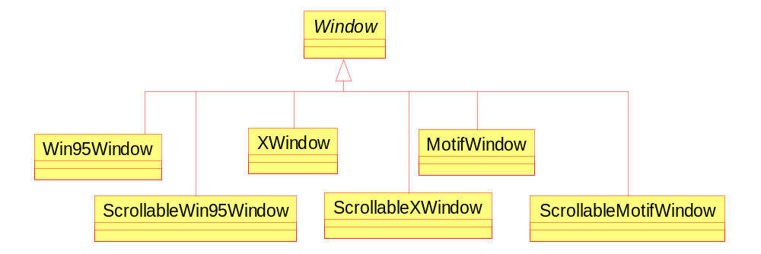
- “Las ventanas pueden ser modales o no. Una ventana modal tiene varias características distintivas. Algunas de estas son: no puede modificarse su tamaño, no puede clickearse en otro lado que no sea sobre la ventana, etc.”
Detengámonos un poco con nuestro diseño. Tal parece que vamos a tener que crear muchas clases nuevas para agregar esta misma funcionalidad.
- ¿Cuántas clases deben agregarse?
- ¿Puede modificarse este diseño para que cada característica nueva solo involucre agregar una cantidad mínima de clases?
- Con su nuevo diseño, ¿es fácil agregar ventanas para una nueva plataforma?, ¿y nuevas funcionalidades?

Respuesta

Comentarios

Ojo, no alcanza con contestar sí, la respuesta debe incluir el cómo. Además, todos sabemos que la respuesta es sí.

